ПІДСУМКОВІ КОНТРОЛЬНІ ЗАВДАННЯ
Завдання 1. Створення нового документа і його заповнення.
1. Створіть новий порожній документ і назвіть його "Облік товарів": опишіть способи його створення.
2. Введіть назви п'ятьох стовпчиків — дата надходження, назва товару, ціна одиниці, кількість та повна вартість і проведіть їх форматування відповідно до їх вмісту, як показано на рис1.

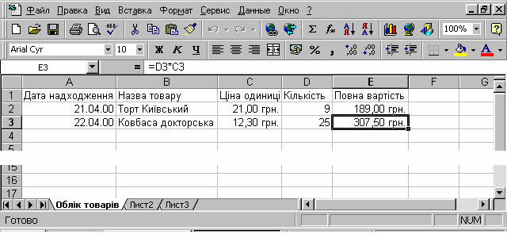

Рис. 1.
3. Введіть не менше 10 нових рядків і повністю їх заповніть.
4. Відрегулюйте розміри комірок , щоб було видно всі дані.
5. В останній стовпчик введіть формулу обчислення всієї вартості товару.
6. Підрахуйте за допомогою кнопки “Автосуммирование” витрати на всі товари.
7. Зробіть вирівнювання по центру в стовпчиках A, C, E.
8. Збережіть документ.
9. Письмово опишіть усі дії.

Завдання 2. Обчислення за допомогою стандартних функцій.
- Створіть новий порожній документ і назвіть його "Таблиця функцій" (рис.2).

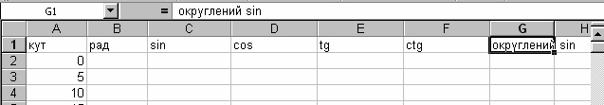

Рис. 2
2. В першому рядку дайте назву стовпчикам: кут в град., кут в рад., sin, cos, tg, ctg, округлений sin.
3. В перший стовпчик, починаючи з другого рядка, введіть числа від 0 до 360 з кроком 5 градусів.
4. В другому стовпчику обчисліть кут в радіанах за формулою: (кут в град)*ПИ/180.
5. В третьому, четвертому та п'ятому стовпчиках за допомогою стандартних функцій для кожного кута обчисліть sin, cos та tg.
6. В шостому стовпчику підрахуйте ctg за формулою cos/sin чи 1/tg.
7. В сьомий стовпчик запишіть округлене до чотирьох знаків значення sin, скориставшись стандартною функцією ОКРУГЛ.
8. Збережіть документ.
9. Письмово опишіть всі дії.
Завдання 3. Аналіз даних аркуша.
1. Створіть новий порожній документ і назвіть його "Продажі".
2. Введіть нові дані за зразком, що показаний на рис.3. Повинно бути всього чотири прізвища продавців, 5 дат продажу і 7 найменувань товарів. Введіть не менше 30 нових рядків.

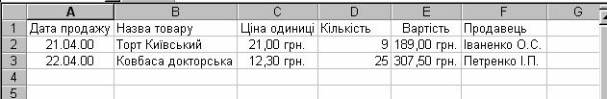

Рис. 3.
3. Проведіть обчислення вартості проданих товарів.
4. Скопіюйте вміст даної таблиці ще на двох робітників.
5. На першому аркуші виконаєте сортування записів у порядку убування вартості продажів.
6. На другому робочому аркуші виконайте необхідне сортування і підбийте підсумки продаж за датами із проміжними підсумками за товарами.
7. На третьому робочому аркуші виконайте необхідне сортування і підбийте підсумки продаж товарів із проміжними підсумками по продавцях.
8. Побудуйте зведену таблицю, в якій у рядках зазначені найменування товарів, у стовпцях – прізвища продавців, а на перетинанні рядка і стовпця – сумарна вартість даного товару, проданого даним продавцем. Таблиця повинна забезпечувати висновок інформації за весь період і за кожну дату окремо.
9. Побудуйте зведену таблицю, в якій у рядках зазначені найменування товарів, у стовпцях – дати продажу, а на перетинанні рядка і стовпця – сумарна вартість даного товару, проданого цього дня. Таблиця повинна забезпечувати висновок інформації про всіх продавців і кожного продавця окремо.
10. Збережіть документ.
11. Письмово опишіть всі дії.

Завдання 4. Побудова діаграм.
Спираючись на таблиці, виконані в завданні 3, побудуйте в новому документі з ім'ям "Діаграми" на окремих аркушах:
1. Графіки денної виручки, отриманої кожним продавцем.
2. Кругову діаграму продажу кожного товару за всі п'ять днів.
3. Гістограму продажів кожного товару по днях.
4. Збережіть документ.
5. Письмово опишіть всі дії.

